仕 様 書

交通局企画総務部職員課
（担当：豊澤）
電話：075-863-5073
ＦＡＸ：075-863-5078
 | 件名 | 市バス大型外側看板
 | 契約条件 | １ 納品期限  令和７年10月28日  ２ 納品場所  京都市右京区太秦下刑部町１２  京都市交通局天神川庁舎（SANSA右京(右京区総合庁舎内)）  ３ 内容  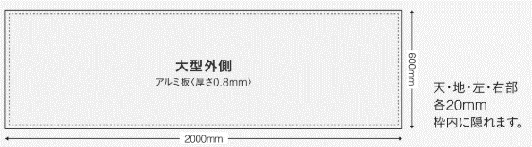  ・市バス車外広告 大型外側 ３０枚  ・デザイン（素材及びラフデザインは提供）  ※見積書はＦＡＸでご送付ください。  見積書の宛先は、「京都市公営企業管理者 交通局長」でお願いします。  契約となった場合は、見積書原本を提出していただきます。  ※契約となった方にのみ、連絡させていただきますので御了承ください。  ※市内中小企業かつ入札参加有資格者のみ参加いただけます。
 | 見積書提出期限 | 令和７年9月１2日
注 本仕様について不明な点がある場合は、担当者まで問い合わせください。

